PRESS KIT

Bionaut Animation ve spolupráci s Českou televizí a CinemArt

vás zvou do kina na

Rosa & Dara a jejich velká dobrodružství

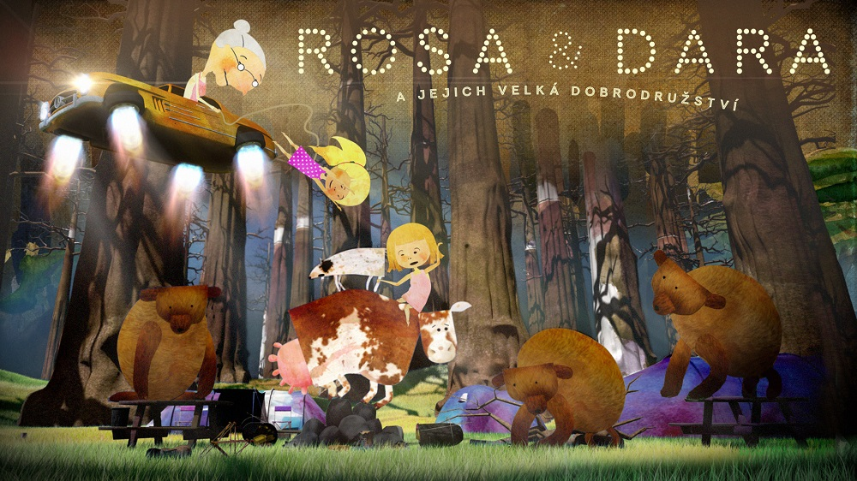

Pásmo filmů pro děti – formát, který českým kinům chybí, zvolil na základě poptávky kin producent Vratislav Šlajer při uvedení nového animovaného filmu režiséra Martina Dudy Rosa & Dara a jejich velké prázdninové dobrodružství. Dětské diváky tak ve vybraných kinech čekají kromě prázdninového dobrodružství animovaných dvojčat v pětadvacetiminutovém filmu ještě tři krátké příběhy, ve kterých Rosa s Darou mimo jiné vysvětlí, proč prší nebo co je gravitace, zároveň diváci uvidí i tři oceňované krátké animované filmy z produkce FAMU – Nový druh, Malý Cousteau a Mythopolis. Rosa s Darou celé pásmo s názvem Rosa & Dara a jejich velká dobrodružství určené speciálně pro kina také moderují, do české kinodistribuce ho uvádí 15. října společnost CinemArt.

KONTAKTY:
Tiskový servis: Martina Chvojka Reková, martina.rekova@4press.cz, +420 731 573 993, Klára Mixová, klara.mixova@4press.cz Producent: Bionaut, www.bionaut.cz
Programování: Zuzana Černá, tel: 582 365 576, GSM: 602 836 993, cerna@cinemart.cz

Trailer: https://youtu.be/mDLVrfbXC1c
www.rosadara.tv, www.facebook.com/rosadaratv

SYNOPSE A KREDITY:

Přístupnost: pro všechny
Žánr: pásmo animovaných filmů pro děti
Verze: česká
Stopáž pásma: 62 min
Formát: 2D DCP, DVD, Blu-ray

Rosa & Dara a jejich velké prázdninové dobrodružství
První školní den. Děti líčí zážitky z prázdnin. Zcestovalý spolužák se vysmívá Rose s Darou, že strávily prázdniny u babičky s dědou. Ale ukáže se, že zažily to největší dobrodružství ze všech.
Vyprávějí o starém domě plném moderních vynálezů a obklopeném zahradou skrývající mnohá
překvapení. A o babiččině psu Laikovi, který má boudu ve velorexu a je s ním velká legrace. A taky velké potíže, když splaší babiččiny krávy Stračenu, Bělku a Mařenu, které se leknutím rozutečou do různých koutů světa. Dvojčata, Laiko a babička je musí přivést zpět a během záchranné mise zažívají nespočet dobrodružství. Podívají se na Island do jícnu sopky, na severu USA o fous uniknou hladovým medvědům a nakonec doletí až do nekonečného vesmíru. Vše díky společnému úsilí dobře dopadne a ještě se dozvědí spoustu nových věcí.
Režie a výtvarník: Martin Duda Producent: Vratislav Šlajer Výkonná producentka: Bára Příkaská Scénář: Kristina Nedvědová, Hynek Trojánek, Jiří Vaněk a Kateřina Karhánková Hudba: Marek Doubrava Distribuce: CinemArt Koproducent: Česká televize
Délka filmu: 25 minut
Bionaut Animation, 2015

Rosa & Dara: Proč prší?
1:55 min, režie: Martin Duda, 2015, Bionaut Animation
Venku prší a Rosa s Darou musí zůstat doma. Taková nespravedlnost. A proč vlastně prší a hlavně odkud se bere všechna ta voda?

Rosa & Dara: Co je gravitace?
2:01 min, režie: Martin Duda, 2015, Bionaut Animation
Jak Laiko ví, že jídlo padá pod stůl? A co je to ta gravitace?

Rosa & Dara: Jak velké jsou hvězdy?
1:52 min, režie: Martin Duda, 2015, Bionaut Animation
Je čas jít spát, ale Rosa s Darou ještě pozorují večerní oblohu. Jsou hvězdy opravdu tak malé, jak se nám ze Země zdá?

Příběhy Rosy a Dary doplní tři dobrodružství jejich kamarádů:

Nový druh, 7 min, režie: Kateřina Karhánková, FAMU 2013
Příběh o třech dětech a jedné záhadné kosti.

Malý Cousteau, 8 min, režie: Jakub Kouřil, FAMU 2013
Podmořské dobrodružství v zasněženém městě. Krátký animovaný film jako pocta Jacquesi Cousteauovi.

Mythopolis, 12 min, režie: Alexandra Hetmerová, FAMU 2013
Bájné bytosti z řecké mytologie žijí své životy a řeší své problémy v současném světě.

O PROJEKTU

Přestože tvůrci filmu ukážou Rosu a Daru v českých kinech, projekt je od začátku profilován pro mezinárodní distribuci prostřednictvím VOD platforem a uvedení v televizích. Animovaná dvojčata se později objeví v televizním seriálu, v plánu je i kniha, interaktivní online hry a další variace. „Diváci, zvláště ti mladší, už dneska sledují příběhy různým způsobem a my jim pošleme Rosu a Daru naproti,“ říká producent Vratislav Šlajer z Bionaut Animation, který už s připravovaným seriálem bodoval například na prestižním Cartoon Foru pro největší televizní hráče v Toulouse a už v tuto chvíli ho přes londýnskou distribuční společnost Media I. M. prodává do zahraničních televizí. Oficiální předprodej byl zahájen už letos v Cannes na MIPTV, uznávaném mezinárodním trhu s televizním a digitálním obsahem. Filmaři se v současné chvíli chystají vyrobit 52 jedenáctiminutových epizod.

Film popisuje příběh sedmiletých dvojčat, která strávila prázdniny u vynalézavé babičky s šikovným dědou, kteří mají garáž plnou tajuplných vynálezů, létající auto a mimořádného psa jménem Laiko. Zahrada prarodičů nabízí spoustu zákoutí, babička bádá a pěstuje různé zajímavé květiny, děda chová krávy. Když stádo krav zmizí, vydávají se po nich dvojčata pátrat doslova po celé zeměkouli. Casting na dětské hlasy vyhrály Michaela Skalníková a Justýna Hrazdirová, členky Dismanova rozhlasového dětského souboru, do role babičky byla obsazena herečka Jana Štěpánková.

Inspirací byly tvůrcům klasické dobrodružné příběhy ve stylu Indiana Jonese nebo Kačeřích příběhů, kromě akce a humoru je pro ně podstatný i celkový obraz světa. Rosa a Dara jsou aktivní holky, které vždy hledají řešení, a jejich technicky založená babička je pro ně zdrojem informací a inspirace. Filmaři se zároveň vyhýbají zavedeným klišé o rolích chlapců a dívek, stejně tak absence rodičů v příběhu je záměrná a zábavným způsobem se ve filmu zdůrazňuje význam vztahu vnoučat a prarodičů. Rosa a Dara v sobě kombinují různorodé věci, jako Velorex, dědu s novinami Le Figaro, babiččin dům v architektonickém stylu pozdní kalifornské neogotiky, létající Mercedes, vše v kabátku slušivého retro-designu, a k tomu tři ženy v hlavní roli, dvojčata a babičku, věkově od sebe velmi vzdálené. „Projekt je unikátní v tom, že v sobě mísí západní vyprávěcí postupy a trendy, ovšem prezentované v sofistikovaném a vysoce estetickém prostředí typickém spíše pro náš region. Je to akční dobrodružný film, který diváky obohacuje o další vědomosti. Děti samy pak budou rodičům vysvětlovat, jak věcí fungují,“ říká režisér Martin Duda. Duda je sám otcem dvojčat jménem Rosa a Dora, která ho také k vytvoření tohoto projektu inspirovala.

Rosa a Dara představují kombinaci 2D a 3D animace. „Vizuální složka filmu je kombinací 3D grafiky, kresby a malby. Všechny charaktery jsou původní výtvarné návrhy přenesené do 3D světa. Technologie dovoluje například přijímat osvětlení, vrhat stíny, kamerou kroužit všelijak kolem, svět je pak tvořen stromy, mraky, nejrůznějším pozadím malovaným akvarelem,“ popisuje režisér Duda. Na několikaměsíčním vzniku scénáře se podíleli čtyři scenáristé (Kristina Nedvědová, Hynek Trojánek, Jiří Vaněk a Kateřina Karhánková), na výrobě obrazu pracovalo zhruba tři čtvrtě roku ve studiu Kredenc tři až sedm grafiků, animátorů a kompozitorů. Kromě režiséra Martina Dudy, jehož absolventský film Jsem větší a lepší byl nominován na studentského Oscara, byl za výrobu zodpovědný technický režisér Milan Kolář, který má zkušenosti z práce na animovaných seriálech pro BBC. Hudbu k filmu složil Marek Doubrava.
„Naším úkolem coby filmových tvůrců je vyprávět příběhy a pomáhat divákům lépe porozumět světu kolem. Oba jsme otcové a žijeme pro naše děti, v dětství jsme milovali dobrodružné a fantastické filmy, jeden takový jsme se tak snažili vyrobit i pro ně,“ shrnují producent Vratislav Šlajer a režisér Martin Duda. Úvodní film k televiznímu seriálu vznikl v koprodukci s Českou televizí a s podporou Fondu kinematografie a programu Media Kreativní Evropa. V rámci hodinového pásma určeného dětem a jejich rodičům i prarodičům se objeví především v menších kinech po celé republice.

POSTAVY
Rosa
Narodila se o trochu dříve než Dara, je její dvojče. Je to citlivá a zodpovědná dívka, která si vše, než začne jednat, velmi dobře promyslí. Dodržuje pravidla a je přirozeně starostlivá. Svou ségru vždycky podrží, a když je potřeba, pomůže jí. Je vnímavá a hladová po nových informacích a všechno si pečlivě zaznamenává do notýsku.
Dara
Je veselá, plná energie a miluje dobrodružství. Je spontánní, akční a ničeho se nebojí. Někdy má bojovnou náladu, a když s něčím nesouhlasí, může být i protivná. Pravidla nebere moc vážně a ne vždy je dodržuje, což ji občas přivede do problémů. Díky své bujné fantazii vyřeší jakoukoli situaci.
Babička
Amatérská vědkyně. Je schopna vynalézt, vymyslet a vybádat spoustu věcí. Je to taková přirozená superhrdinka bez kouzel a magických triků. Její dům je plný vynálezů, díky nimž je schopna až nadlidských skutků. Vyřeší vždy každý problém a je hotovou studnicí vědomostí, které předává svým vnučkám. Přestože je ženou činu, zůstává za každých okolností správnou babičkou – milující, pečující a pozornou.
Děda
Děda je bývalý architekt, nyní penzista. Rozbije-li se něco, je schopen ledacos opravit – což je potřeba často, protože velká dobrodružství vyžadují drobné oběti. Za svůj život toho zažil hodně, a proto je schopen zachovat si i v nejdivočejších situacích chladnou hlavu. Dvojčata Daru a Rosu miluje, ale nade vše miluje poklidné čtení novin a časopisů.
Laiko
Babiččin a dědův pes. Chová se sice jako pes, ale rozumí lidem, jejich jazyku a umí spoustu dalších „nepsích“ věcí. Komunikuje štěkáním a vytím. Nemá rád, když někdo dělá věci na svou pěst a bez jeho svolení. A kvůli tomu se někdy dostane do potíží. Je velmi starostlivý a rád pomáhá ostatním, když jsou v nesnázích. Jeho chloubou je starý velorex, ve kterém má boudu.

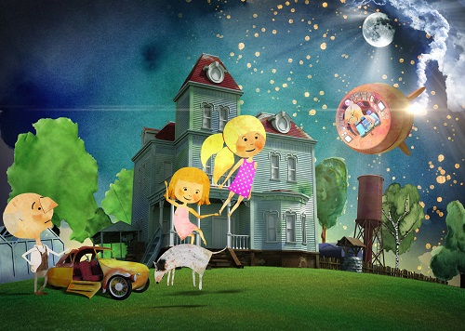

ROZHOVOR S REŹISÉREM MARTINEM DUDOU

Jaká je vlastně geneze vzniku animovaného filmu Rosa a Dara? Je pravda, že máte doma stejnojmenná dvojčata?
Ano, je tomu tak. Když jsem viděl, jak se začínají po narození profilovat, jak každá začíná být svou osobností, inspirovalo mě to k vytvoření tohoto projektu. Použil jsem svůj starší nápad, nově jej aplikoval na tyto dvě hlavní hrdinky (alias mé dcery), dovymyslel zbytek světa a jeho pravidla a vyvinul jeho výtvarno. Pak jsem oslovil producenta Vratislava Šlajera, jestli by neměl zájem to se mnou dělat. Jemu se to moc líbilo a zbytek už znáte. Jako otec jsem nesmírně šťastný, že se tento svět doopravdy realizuje, že jde o něco, co bylo inspirováno mými dcerami, a já jim to daruju takto zpátky jako „příběhy o nich“. Jen s jednou drobností, v originále se dvojčata jmenují Rosa a Dora a jsou jim nyní tři roky. Doru jsme museli bohužel z marketingových a producentských důvodů přejmenovat na Daru.
Jaké technologie a výtvarné prvky jste používali při výrobě? A co všechno vám zvolené technologie a postupy umožnily?
Vizuální složka filmu je kombinací 3D grafiky, kresby a malby. Všechny charaktery jsou původní výtvarné návrhy přenesené do 3D světa. Tam se s nimi pracuje jako s 2D ploškou v 3D světě. Čili mohou být součástí fyzikální scény. Přijímají osvětlení, vrhají stíny, kamera kolem nich může všelijak kroužit, přeostřovat atp. Svět je pak tvořen spoustou akvarelem malovaných objektů (např. stromy, mraky, nebe, pozadí i některé stavby). To je pak přeneseno skenerem do počítače a opět se s tím pracuje jako s 2D ploškou v 3D světě. Celkově mi tato technologie umožnila maximální zachování mého výtvarného rukopisu a tvarosloví, ale s výhodami virtuálního 3D světa.
Kolik lidí pracuje v týmu takového půlhodinového filmu? A jak dlouho vám trvala jeho výroba?
Výrobu bych asi rozdělil do dvou částí. První částí bylo vše vymyslet a napsat scénář. Druhou částí bylo vše dle scénáře vyrobit. My máme celou skupinu scenáristů, kterou založil producent. Říkáme jí Writers room a v našem týmu jsou zhruba čtyři scenáristé. Ti napsali scénář, což trvalo několik měsíců, poslední úpravy se dolaďovaly někdy v lednu 2015.
Na výrobě obrazu se pracuje zhruba od prosince 2014 doteď a ve studiu Kredenc, které film vyrobilo, celou dobu průběžně na filmu pracovalo 3–7 grafiků, animátorů, kompozitorů atd. Vše se měnilo podle jednotlivých fází výroby. Celkově máme v kreditech obrazu přibližně 12 lidí. K tomu rozhodně musíte připočítat produkční tým, který se stará o hladký průběh prací, zvukaře, herce atd. No, dohromady slušná řádka lidí.
Tento film, který popisuje prázdninové dobrodružství dvojčat, je pouze úvodem k televiznímu seriálu. Kolik bude mít seriál epizod a jak se bude od filmu lišit?
V tuto chvíli plánujeme vyrobit dohromady 52 epizod. Každou 11 minut dlouhou. Jednotlivé epizody budou vždy zaměřeny na jedno téma, jeden problém k řešení. Seriál by také měl být poněkud edukativnější. Respektive bude kladen větší důraz na vysvětlování principů, jak věci fungují. To, že vědomosti a poznání jsou zaobaleny do dobrodružství a akce, by se ale měnit nemělo. Je to forma předávání informací, která baví děti i dospělé.
Je možné Rosu a Daru pro představu diváků srovnat například s nějakým zahraničním seriálem nebo filmem? Čím jste se jako tvůrci inspirovali?
Vzhledem k tomu, že Rosa a Dara v sobě kombinují tak různorodé věci, jako Velorex, dědu s novinami Le Figaro, babiččin dům v architektonickém stylu pozdní kalifornské neogotiky, létající Mercedes, a to vše v kabátku slušivého retro-designu, navíc v hlavních rolích se třemi ženami věkově od sebe velmi vzdálenými, mě jiný projekt pro srovnání tak úplně nenapadá. Spíše zmíním projekty, které nás inspirovaly. Byl to jednoznačně Indiana Jones a jeho dobrodružné výpravy, kde se úžasně mísí humor s dobrodružstvím. Dále Kačeří příběhy, kde zase fungují dobrodružství party malých kačerů v různých končinách světa. Dále Byl jednou jeden život, kde je skvěle vysvětleno a personifikováno, jak funguje spousta věcí, tak aby to pochopily i ty nejmenší děti atd.
Kromě postav dvojčat, nesmírně vynalézavé babičky a šikovného dědečka, který všechno spraví, se setkáme ještě se psem jménem Laiko. To jméno asi není náhoda?
Laiko jednoznačně vychází z ruských vesmírných pokusných pejsků. Já si myslím, že to je i jeden z nich. Vždyť i on si nejen v tomto filmu zažije své vesmírné dobrodružství. Kromě toho, že je velký dobrodruh, je ale také charakter, se všemi svými pro a proti. Jeho postava má všechny vlastnosti podobné lidským povahám, od radosti a dobrodiní až po nerudnost, zatrpklost, sobeckost, zuřivost. No, a proto jej tolik milujeme!
Co Rose a Daře rozhodně nechybí a proč se na ně mají děti, rodiče a prarodiče těšit?
Projekt je unikátní v tom, že v sobě mísí západní vyprávěcí postupy a trendy, ovšem prezentované v sofistikovaném a vysoce estetickém prostředí typickém spíše pro náš region. Svět je propracován do posledního detailu, ale přitom hlavní objekty a charaktery mají jednoduché tvarosloví, které se bude jednoduše dětem obkreslovat. Je to akční a dobrodružný film, který skrytě obohacuje diváky o další vědomosti. Děti samy pak budou rodičům vysvětlovat, jak věci fungují, namísto toho, aby se rodičů ptaly. Nevěříte? Tak se podívejte na náš film… :)
Martin Duda, námět, režie, výtvarné návrhy
Zaměřuje se na CGI animaci a vizuální efekty, v nichž se mísí reálný svět s animovaným. Po absolvování brněnské Střední školy uměleckých řemesel, obor design nábytku a interiérů vystudoval animaci na pražské FAMU. Patří mezi nejúspěšnější mladé reklamní režiséry. Jeho krátké filmy Kontakt (2003) a VR (2004) byly s úspěchem promítány na domácích a zahraničních festivalech, kde získaly řadu cen. Jeho absolventský film Jsem větší a lepší byl v roce 2008 nominován na studentského Oscara.

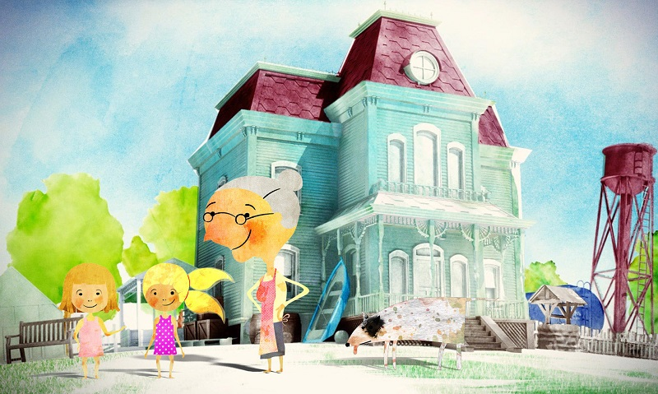

ROZHOVOR S PRODUCENTEM VRATISLAVEM ŠLAJEREM
Jak jste dospěl ve své producentské práci k animovanému rodinnému filmu?
Animace nabízí nekonečné možnosti, můžete vytvářet světy a vyprávět příběhy bez omezení. A současně pracovat se zkratkou a humorem, jaké v hraném filmu nejsou možné. Filmy pro děti jsem chtěl dělat odjakživa. Z nějakého důvodu je to podceňovaný žánr, ale co je důležitější, než jaké příběhy a filmy ukazujeme dětem? Teď mám navíc sám tři dcery, takže je logické, že chci dělat filmy pro ně.
Vy už jste v minulosti pracoval na projektech rodinného typu, částečně určených i pro děti, jako byly například filmy Smradi nebo Kdopak by se vlka bál. Je taková práce něčím specifická, nebo se nijak výrazně neliší od celovečerních filmů a televizních seriálů pro dospělé?
Děti jsou často chytřejší diváci než dospělí. Nemají předsudky, přistupují k příběhům otevřeně, zajímají je nové věci. Nesmíte je podceňovat. Vždycky jsem se proto snažil dělat dětské projekty bez podbízivosti, nebát se vyprávět dětem rafinovanější příběhy, vyhýbat se zjednodušování typickému pro některou dětskou tvorbu. Důležitá je inspirativnost. Když děti inspirujete, aby je bavil svět, tak samy hledají a najdou si cestu. To platí u filmu, ale i v normálním životě. Film Smradi nebyl původně zamýšlen jako rodinný, ale překvapilo nás tehdy, jak se s příběhem a jeho hrdiny ztotožňují mladší diváci a jak třeba dokáží přesně reflektovat téma rasismu, které ve filmu bylo. Kdopak by se vlka bál už jsme dělali záměrně jako rodinný film pro děti, v pohádkovém příběhu se skrývalo závažnější rodinné drama. A opět se nám nepodceňování dětských diváků vyplatilo. Oba filmy patří k našim divácky a kriticky nejúspěšnějším.
V Čechách rodinné a dětské projekty zoufale chybí…
Máme velkou tradici dětské a rodinné tvorby. A myslím si, že po krátkém útlumu opět vznikají zajímavé projekty. Rosa a Dara jsou toho doufám příkladem. A třeba ČT:D, které vysílá dva roky a je velmi úspěšné, dost zvyšuje úroveň toho, co je u nás pro dětské diváky k dispozici. Takže já jsem optimista.
Sám máte tři malé děti. Co s dětmi sledujete nejraději?
Mám tři dcery, 8, 5 a 1,5 roku. Takže u nás je to generačně a stylově dost rozvrstvené. Od Maxipsa Fíka přes Kačeří příběhy a Ledové království až po Doctora Who (Pán času). Ale největší trvalkou je asi Můj soused Totoro a Scooby Doo. A samozřejmě u nás sledujeme Déčko, jiný televizní program už ani nezapínáme. Holky taky postupně viděly všechny pracovní verze Rosy a Dary a dost jim fandí a těší se na premiéru.
A komu je podle vás určena Rosa s Darou?
Dobrodružství Rosy a Dary jsou určena dětem, klukům a holkám a jejich rodičům a prarodičům. Jsou to dobrodružné příběhy s akcí a humorem. Primárně jsou určeny dětem na prvním stupni základní školy, ale podle prvních reakcí film baví i o něco mladší a starší děti. Chtěli jsme, aby šlo o pravou rodinnou zábavu, aby náš film mohli sdílet děti a dospělí společně. Rosa a Dara teď jdou do kin, později se objeví v televizním seriálu, plánujeme knížku, interaktivní online hry a další variace. Diváci, zvlášť ti mladší, už dneska sledují příběhy různým způsobem a my jim pošleme Rosu a Daru naproti.
Vratislav Šlajer, producent, dramaturgie
Absolvent katedry produkce na pražské FAMU, filmový a televizní producent. Věnuje se tvorbě hraných, dokumentárních a animovaných filmů ve společnosti Bionaut. Držitel Českého lva a Ceny české filmové kritiky za film Pouta, člen EFA, ČFTA, APA. V roce 2002 byl na festivalu v Cannes oceněn jako Producer on the Move, ve stejném roce se stal členem prestižního producentského
networku ACE (Ateliers du Cinéma Europeén).

BIONAUT
Přední česká filmová a televizní produkce se sídlem v Praze, založená v roce 1999 producentem Vratislavem Šlajerem. Zabývá se výrobou celovečerních i krátkometrážních hraných, dokumentárních a animovaných filmů a z hlediska obratu a objemu výroby patří mezi pět největších produkčních firem v České republice. Od jejího vzniku zde bylo natočeno devět celovečerních hraných filmů, šest televizních seriálů, více než deset dokumentárních a několik krátkých filmů. Filmy z produkce Bionautu jsou oceňovány jak ze strany kritiky, tak diváků a bývají pravidelně uváděny na mezinárodních festivalech (Berlinale, MFF Rotterdam, MFF Varšava, BFI London FF, Pusan, IFF Toronto, IDFA ad.) a zahraničních trzích. V roce 2010 byl snímek Kdopak by se vlka bál (režie Maria Procházková) úspěšně uveden na filmovém festivalu Berlinale a distribuován v osmi zemích. V roce 2011 Bionaut získal pět českých filmových cen Český lev a stejný počet Cen české filmové kritiky za snímek Pouta (režie Radim Špaček), včetně ocenění nejlepší film, nejlepší režie a nejlepší scénář. Tento film je řadou českých kritiků považován za nejlepší český film posledních dvou desetiletí. Prostřednictvím služeb VOD a iTunes byl distribuován ve třinácti zemích včetně USA a Ruska.
V roce 2014 Bionaut rozšířil svou působnost o tři nové labely: Bionaut Animation se zaměřením na animované projekty, Bionaut Dark na produkci žánrových filmů se středoevropskou tematikou a Bionaut Docs, který se soustředí na dokumentární filmy. V současné době je ve výrobě celovečerní animovaný dokument Králové Šumavy (režie Kris Kelly), seriál Svět pod hlavou pro Českou televizi (režie Marek Najbrt, Radim Špaček, adaptace seriálu serialu BBC Life on Mars) a anglicky mluvený celovečerní film Raven Road (režie Matthaeus Bussmann), který bude prvním titulem labelu Bionaut Dark. Bionaut právě dokončil pro HBO Europe seriál Mamon v režii Vladimíra Michálka a divácky velmi úspěšné televizní uvedení má za sebou seriál Doktor Martin pro Českou televizi a RTVS.

© Bionaut Animation 2015 (všechny zde uvedené informace, včetně doslovných citací, jsou k volnému použití)

